ACD See

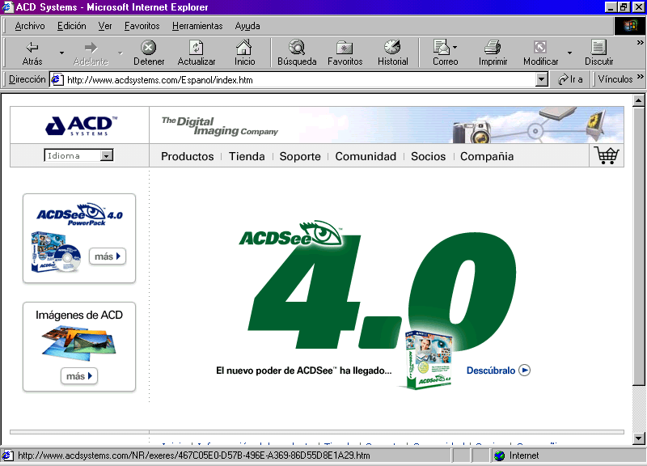

ACDSee es un programa explorador y visualizador de imágenes que puede descargarse desde la siguiente dirección web

http://www.acdsystems.com/Espanol/index.htm

